106學年度校務工作研討會
議題一：106學年度淡江高中精神指標(學訓）討論。
說明：
1.淡江學訓的可貴處是自發性的，是淡江人集思廣益共同研商制定的，是吾心嚮往的校務研討會結晶，是上帝賜予淡江人的智慧與構思，是精準的校務指導原則，是淡江〝愛與服務〞的文化，是淡江成長的見證，是我與淡江同步成長的確據，是可愛的、內在的〝真我〞流露。 ~摘自2008.11月《淡江中學通訊》第60期
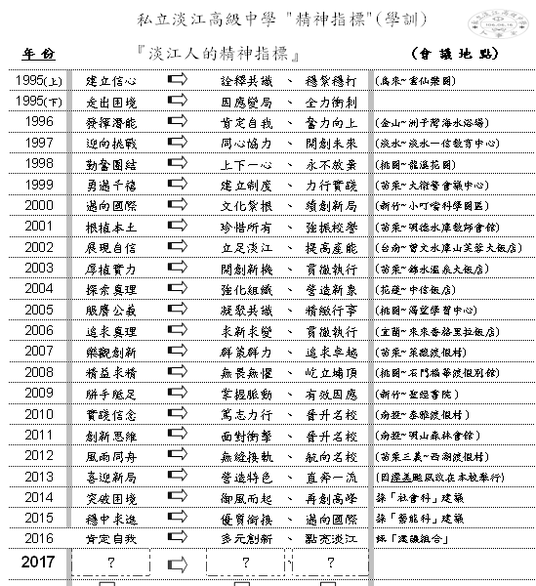
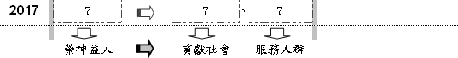
2.淡江歷年學訓如下
議題二：107學年度招生策略
第一波少子化，在今年招生產生了影響。明年基北區將再減少3000多人，面對逐年下降的學生人數，我們一定要改變；在招生策略上、在管理、教學、輔導上改變，才能面對未來的挑戰。
一個人或少數一群人的招生策略思考，總是比不上120多人的集思廣益。這個議題主要是針對在這次招生後”如何吸引淡水區選擇淡江，如何讓更多國中部孩子直升高中”的問題。一起來思考，而不是一直想著過去就應該要如何……
一、目標：讓學生、家長、教友、校友、及淡水區居民說淡江好
二、策略：深耕淡水、拓展區域、創新宣導
三、招生現況SWOT分析
活用內部優勢方法  1.針對教會招生、校友招生  2.開辦社區教育  3.開辦營隊活動  (專們學程、外師等)  4.教學持續精進，培育師資 | 克服內部劣勢的方法  1.加強品德教育，生活管理，與校外管理。  2.給予學習低落學生關心鼓勵  3.加強網站網路社群行銷  4.國中直升專案討論
內部優勢  1.學校歷史悠久，校友多  2.升國立大學班升學率高  3.教會學校  4.校園風景吸引  5.幼兒園到高中，淡江學園  6.綜合高中，多元選修  7.夜間多元課程  8.雙語課程與外師  9.漸有學習氛圍(週六、周日、指衝)  10.其他…… | 內部劣勢  1.部分學生在外表現不佳(如捷運站後  方)，淡水居民觀感差  2.家長非義班不讀  3.學校各種事蹟與活動，網路宣傳不足  4.學校與社區互動少，社區家長對學校  了解不深(不知道學校有幼保、商經等)  5.校園安全與校園開放的兩難  6.學生學習M型化，後段學生學習動機可  鼓勵空間大  7.國中直升人數可再增加(目標：2/3)  8.其他……
外部機會  1.公立高中108課綱校風開放，疏於管理  2.升學榜單、淡水第一，家長慕名  3.其他……. | 外部威脅  1.高職表藝科與五專海洋、聖約翰(七年制)招生，學生選擇高職與五專較輕鬆  2.公立學校降低入學標準，全額錄取  3.他校職業試探課程吸引學生  4學習音樂美術學生減少  5.鄰近國中對於國中部的辦學績效佳而反感。  6.公立學校收費低、免晚自習  7.淡水居民對於學生在外行為觀感不佳。  8.家長依照學生意見選擇學校.  10公立學校老師因新課綱而動起來，許多創新課程吸引學生。  11.私立學校提前招生
活用外部機會方法  1.持續強化管理，提高學習風氣. | 克服外部威脅方法  1.強化專門學群體驗課程  2.加強與社區的連結  3.擴大招生區域至士林、北投  4.老師創新課程與教學  5.在地優先入學獎學金  6.加強校外管理，重點巡查捷運站等處
討論
1.討論更多淡江招生SWOT分析
- 更多內部優勢與如何善用
- 更多內部劣勢與如何克服
- 更多外部機會與如何善用
- 更多外部威脅與如何克服

2.討論未來招生活動策略
未來招生是整體性的，我們要走出淡江，宣揚淡江，因此目前規劃未來將成立以下招生組別：學校招生組、教會招生組、校友招生組、原住民招生組、社區教育招生組、國中直升招生組、網路行銷組、公共關係招生組、家長學生招生組、外籍招生組、體育招生組。希望透過更多的管道，吸引更多學生。我們針對深耕淡江、拓展區域、創新宣導三方面的招生策略：
- 深耕淡水(從加強管理、精進教學、關心輔導三方面)
1.成立11大招生組 2.開辦社區教育
3.開辦營隊活動(專們學程、外師等) 4.教學持續精進，培育師資
5. 加強品德教育，生活管理，與校外管理。6.增加直升人數
- 拓展區域
1.擴大招生區域至士林、北投 2.教友、校友與原住民招生
- 創新宣導
1.在地優先入學獎學金 2.網路與社群招生 3.強化公共關係宣導

除了以上，請各組思考針對以上三方面還有哪些策略來招生？

議題三、如何增加國中部學生直升淡江的人數
有國中部是我們招生的機會，在過去二年中
畢業人數 直升人數 總人數
2016 261 114 147
2017 294 107 141

在過去，約1/2人數直升高中。我們在明年，國三畢業人數將超過300人，在考量國中升學榜單與高中職生人數，明年度要如何留住約200個孩子繼續留在淡江，減低招生壓力。針對學生部直升淡江的原因作探討，並提供相對應的解決方式。

討論
1. 如何留住約200個孩子繼續留在淡江，減低招生壓力。針對學生不直升淡江的原因作探討，並提供相對應的解決方式。
2.最近兩年，我們針對直升，採用與一般私立學校不同的方式，我們在國三上(下)不分班，不分外考班與直升班。
在107學年度國中直升中，我們有以下的思考
A.仍持續不分班的方式，
B在國三下針對有意願直升的孩子，給予補救或加強課程，銜接高中教育

